Connexion au raspberry

1. Se connecter au réeau NETGEAR

2. Dans VSCode, se connecter en ssh à pi@ip_du_raspberry, avec la palette et l’outil remote - SSH
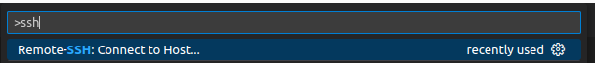

3.Mot de passe : Raspberry

Obtention des données Marvelmind sous windows
1 : Brancher le routeur Marvelmind au PC.
2 : Se mettre dans le dossier de l’executable marvelmind_c
3 : Exécuter marvelmind_c.exe COM4

